INDICAÇÃO Nº 1586/2018

Sugere ao Poder Executivo Municipal operação “tapa-buraco” na Rua Monte Alegre do Sul defronte ao nº 926, no Jardim das Laranjeiras, neste município.

Excelentíssimo Senhor Prefeito Municipal,

Nos termos do Art. 108 do Regimento Interno desta Casa de Leis, dirijo-me a Vossa Excelência para sugerir que, por intermédio do Setor competente, seja executada operação “tapa-buraco” na Rua Monte Aelgre do Sul defronte ao nº 926, no Jardim das Laranjeiras, neste município..

Justificativa:

Conforme solicitação dos moradores do bairro e demais condutores de veículos que trafegam pela referida via, solicito reparo na camada asfáltica do local acima indicado uma vez que tal problema vem causando transtornos aos munícipes, devido a grande cratera formada pela força da enxurrada das chuvas dos últimos dias.

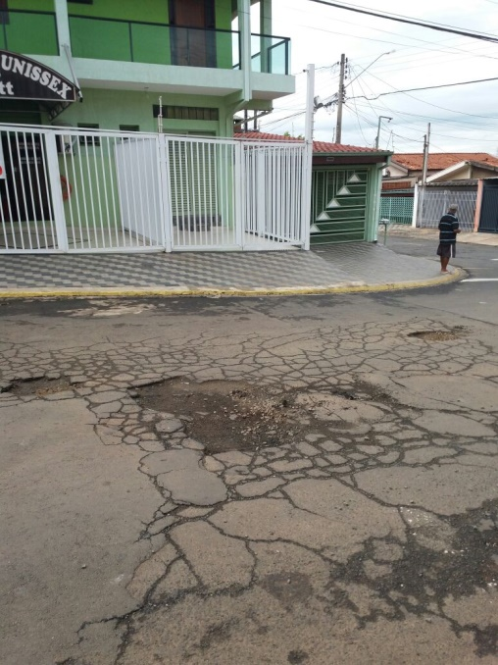

Plenário “Dr. Tancredo Neves”, em 15 de fevereiro de 2.018.

ISAC GARCIA SORRILLO

“Isac Sorrillo”

-vereador-

